HỘI CÁC TRƯỜNG CHUYÊN VÙNG DUYÊN HẢI VÀ ĐỒNG BẰNG BẮC BỘ  TRƯỜNG THPT CHUYÊN  TỈNH TUYÊN QUANG  ĐỀ THI ĐỀ XUẤT | ĐỀ THI ĐỀ XUẤT  MÔN SINH HỌC KHỐI 11  NĂM 2022  Thời gian làm bài 180 phút (Đề này có 4 trang, gồm 10 câu)

Câu 1 (2,0 điểm) Trao đổi nước và dinh dưỡng khoáng
Khi ngập úng vài giờ, một số cây có hiện tượng sau: (1) Cây bị héo; (2) Tế bào rễ giảm độ pH; (3) Tế bào chất tăng Ca²⁺. Em hãy vận dụng kiến thức để giải thích các hiện tượng trên.
Câu 2 (2,0 điểm) Quang hợp:
Để nghiên cứu sự khác biệt giữa thực vật ưa sáng và ưa bóng, các nhà khoa học đã làm thí nghiệm với cây non của hai loài thực vật, một cây ưa bóng (gỗ sồi) và một cây ưa sáng (gỗ liễu). Cây con được trồng và nảy mầm trong lồng kính sau đó dùng vải tối màu để che nhằm giới hạn lượng ánh sáng chiếu vào chỉ còn bằng 3% và 44% so với bình thường. Sau 5 tuần thu lấy một lá (kích thước bình thường và vẫn còn trên cây) ra khỏi lồng kính để nghiên cứu trong thời gian ngắn. Lá được tiếp xúc với ánh sáng bình thường trong vài phút để đo cường độ quang hợp, sau đó người ta tiếp tục phân tích hàm lượng diệp lục (hàm lượng, khối lượng) và diện tích bề mặt lá. Các kết quả cuối cùng được thể hiện dưới dạng diện tích bề mặt trên mỗi gam mô lá để có thể so sánh giữa hai loài (chúng có kích thước lá khác nhau). Hình dưới đây thể hiện kết quả thu được (lưu ý rằng đơn vị đo cường độ ánh sáng ở đây là foot-candle (fc) = 10.764 lux, một loại đơn vị đo cường độ ánh sáng cũ, trong điều kiện ánh sáng bình thường cường độ ánh sáng xấp xỉ 4500 fc).
Cây ưa bóng (gỗ sồi) Cây ưa sáng (gỗ liễu)
Cường độ quang hợp
(mg/dm²/ giờ)

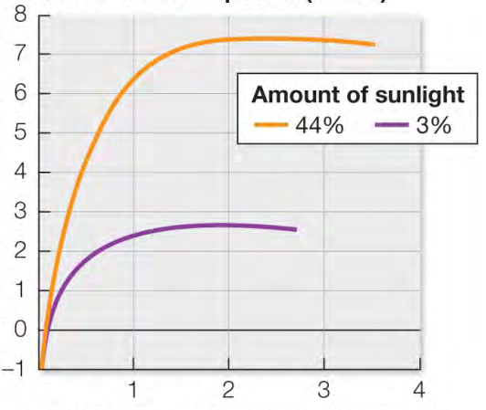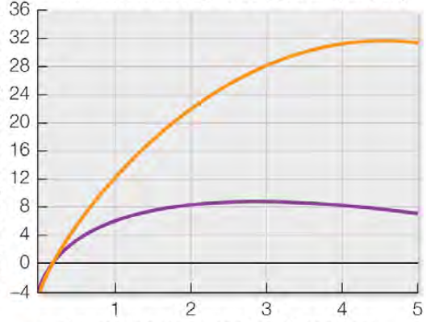
Cường độ quang hợp
(mg/dm²/ giờ)
Cường độ ánh sáng (fc) Cường độ ánh sáng (fc)

Loài | Cường độ ánh sáng  (% so với bình thường) | Hàm lượng chlorophyll |  | Diện tích bề mặt lá (dm²/g)
Loài | Cường độ ánh sáng  (% so với bình thường) | (mg/g khối lượng lá khô | (mg/dm² lá) | Diện tích bề mặt lá (dm²/g)
Gỗ sồi (ưa bóng) | 44  3 | 3,26  7,02 | 1,53  2,82 | 2,13  2,49
Gỗ liễu (ưa sáng) | 44  3 | 6.34  8.23 | 3.62  4.38 | 1.57  1.88
a. Hai biểu đồ có dạng đường cong gần tương tự nhau cho thấy ánh sáng có quan hệ chặt chẽ với cường độ quang hợp. Giải thích tại sao khi cường độ ánh sáng tăng thì cường độ quang hợp cũng tăng theo?
b. So sánh cường độ quang hợp tối đa của hai loài cây. Đặc điểm nào giữa thực vật ưa bóng và thực vật ưa sáng tạo nên sự khác biệt như vậy?
c. Phân tích dữ liệu về hàm lượng diệp lục trong bảng và giải thích.
d. Phân tích dữ liệu về diện tích bề mặt lá trong bảng và giải thích.
e. Loại thực vật nào sẽ có sự biến động lớn nhất về cường độ quang hợp theo thời gian để đáp ứng với những thay đổi xảy ra trong một ngày duy nhất khi trời u ám rồi chuyển sáng rồi lại u ám?
Câu 3 (2,0 điểm) Sinh sản ở thực vật + Sinh trưởng và phát triển ở thực vật:
Trong suốt vòng đời của thực vật, chỉ có một lượng hữu hạn nguồn sống và năng lượng sử dụng cho sinh trưởng, phát triển, tự vệ và sinh sản. Các nhà khoa học đã nghiên cứu cách năm loài hoa cam bụi (chi Mimulus) sử dụng nguồn lực của chúng như thế nào cho sinh sản hữu tính và vô tính.
Sau khi nuôi trồng riêng rẽ các loài trong mỗi chậu riêng biệt ngoài trời, người ta xác định khối lượng trung bình của mật hoa, nồng độ mật hoa (% saccarôzơ/ tổng khối lượng), số hạt tạo ra ở mỗi hoa và số lần chim ruồi đuôi rộng (Selasphorus platycercus) đến thăm chỗ hoa. Sử dụng mẫu vật là cây trồng trong nhà kính, các nhà khoa học đã xác định độ phân nhánh rễ từ mỗi gam trọng lượng tươi của chồi ở mỗi loài. Các cụm từ rễ phân nhánh liên quan đến sinh sản vô tính thông qua chồi non mà phát triển rễ
Loài | Thể tích  mật (µL) | Nồng độ mật | Số hạt mỗi hoa | Chim đến thăm | Độ phân  nhánh rễ
M. rupestris | 4.93 | 16.6 | 2.2 | 0.22 | 0.673
M. eastwoodiae | 4.94 | 19.8 | 25 | 0.74 | 0.488
M. nelson | 20.25 | 17.1 | 102.5 | 1.08 | 0.139
M. verbenaceus | 38.96 | 16.9 | 155.1 | 1.26 | 0.091
M. cardinalis | 50.00 | 19.9 | 283.7 | 1.75 | 0.069
Sự tương quan là một cách để mô tả mối quan hệ giữa hai biến. Trong tương quan thuận, khi giá trị của một trong các biến tăng thì giá trị của biến thứ hai cũng tăng. Trong tương quan nghịch thì ngược lại. Cũng có thể không có mối tương quan giữa hai biến. Nếu các nhà khoa học biết được sự tương quan giữa hai biến, họ có thể dự đoán được sự tăng giảm của biến khác dựa trên biến đã biết.
a. Trong chi này, những biến nào tương quan thuận, nghịch và không có tương quan đối với thể tích mật hoa? Giải thích.
b. Xác định loài nào chủ yếu sinh sản vô tính và loài nào chủ yếu sinh sản hữu tính và giải thích.
c. Khi môi trường thay đổi, đối với mỗi trường hợp sau đây loài nào sẽ chiếm ưu thế hơn? Giải thích.
- Trường hợp 1: tất cả loài Mimulus bị lây nhiễm bởi một mầm bệnh độc gây chết hàng loạt.
- Trường hợp 2: xuất hiện vật ăn thịt du nhập làm suy giảm quần thể chim ruồi.
Câu 4 (2,0 điểm) Tiêu hóa và hô hấp ở động vật:
a. Biểu đồ bên cho thấy sự thay đổi của áp suất trong phổi khi hít thở. Dựa vào các kiến thức đã học, em hãy giải thích biểu đồ? | 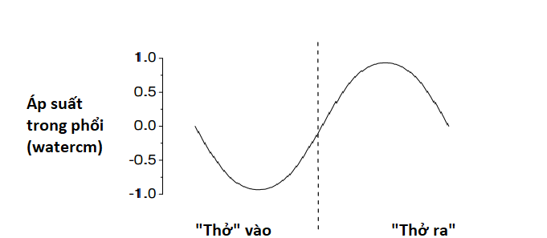
b. Một người bị đuối nước nhưng kịp thời được anh cứu hộ cứu lên. Anh cứu hộ thực hiện CPR (hà hơi thổi ngạt - hồi sức tim phổi), em hãy vẽ sự thay đổi của áp suất trong phổi ở trường hợp này và giải thích.

Câu 5 (2,0 điểm) Sinh lí máu - Tuần hoàn:
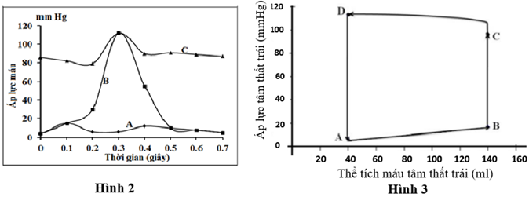

a. Các đường cong A, B, C ở hình 2 thể hiện sự thay đổi áp lực máu ở tâm thất trái, tâm nhĩ trái, động mạch chủ trong một chu kỳ tim của người bình thường (người N). Dựa vào đồ thị, hãy xác định huyết áp tâm thu, huyết áp tâm trương khi đo ở cánh tay của người N.
b. Hình 3 thể hiện mối quan hệ giữa áp lực và thể tích máu ở tâm thất trái lúc nghỉ ngơi của người N. Xác định lượng máu (ml) mà tâm thất trái người N bơm được trong 1 phút.
Câu 6 (2,0 điểm) Bài tiết, cân bằng nội môi:
Một chất X có khả năng ức chế quá trình tiết ion H⁺ vào ống thận. Để nghiên cứu ảnh hưởng của hiện tượng này đến cân bằng nội môi, người ta tiêm chất X cho chuột thí nghiệm. Các kết luận dưới đây đúng hay sai, giải thích?
a) Chất X có hoạt tính lợi tiểu.
b) Chất X làm tăng nồng độ ion HCO₃⁻ trong máu.
c) Chất X có thể được sử dụng để khắc phục trường hợp kiềm huyết.
d) Chất X có thể được sử dụng để khắc phục trường hợp toan huyết.
Câu 7 (2,0 điểm) Cảm ứng ở động vật:
Quá truyền tin qua xinap gồm 5 bước chính được thể hiện qua hình sau theo các ký hiệu từ A đến E.  Động kinh là trạng thái thần kinh phổ biến. Các bệnh nhân bị co giật do hoạt động quá mức của một vài vùng nhất định trên nãobộ. Các triệu chứng có thể giảm đi bằng cách sử dụng thuốc chống động kinh. Nếu thụ thể bị kích hoạt trong hình bên là kênh Cl thay vì kênh Na ở màng sau xinap. Cơ chế nào dưới đây là cơ sở cho thuốc động kinh? Giải thích? | 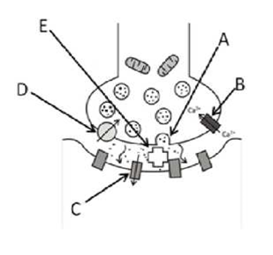
(1) Ngăn cản bước A (bước giải phóng chất chuyển giao thần kinh).
(2) Tăng cường bước B (bước hoạt hóa kênh Ca²⁺ ở màng trước xynap).
(3) Ngăn cản bước C (bước hoạt hóa kênh Cl ở màng sau xinap).
(4) Tăng cường bước D (bước nhận lại chất chuyển giao thần kinh).
(5) Ngăn cản bước E (bước phân giải chất chuyển giao thần kinh).
Câu 8 (2,0 điểm): Nội tiết
Rối loạn chức năng các tuyến nội tiết có thể chia làm ba loại, tùy thuộc vào hoocmon bị ảnh hưởng trực tiếp:
- Các rối loạn nội tiết sơ cấp làm thay đổi sản sinh các hoocmon tác động trực tiếp lên chuyển hóa hoặc phát triển của cơ thể.
- Các rối loạn nội tiết thứ cấp làm thay đổi sản sinh hoocmon tác động lên các tuyến khác.
- Các rối loạn nội tiết hậu thứ cấp (tertiary) ảnh hưởng lên vùng dưới đồi.
Hãy chỉ ra mỗi phát biểu dưới đây là đúng hay sai? Giải thích.
A. Một bệnh nhân có hàm lượng cortisol tăng cao, hoocmon giải phóng corticotropin (CRH) của vùng dưới đồi giảm thấp và hoocmon kích vỏ thượng thận (ACTH) tăng cao nhiều khả năng hơn cả là bị ảnh hưởng bởi rối loạn sơ cấp.
B. Sản sinh quá mức hoocmon kích giáp (TSH) có thể là do rối loạn sơ cấp.
C. Nồng độ cortisol trong máu tăng cao có thể là do một khối u gây ra rối loạn nội tiết sơ cấp hoặc thứ cấp.
D. Trong trường hợp một khối u dẫn đến rối loạn nội tiết thứ cấp, nồng độ hoocmon giải phóng tương ứng trong máu bị thay đổi.
Câu 9 (1,0 điểm) Phương án thực hành (Giải phẫu thực vật):
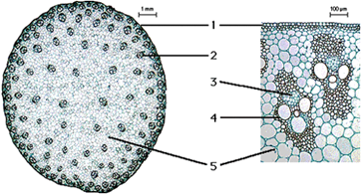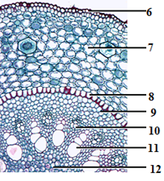
Hình 11A Hình 11B
a. Hãy cho biết hình 11A, 11B tương ứng là cấu trúc giải phẫu nào của cây? Cây đó thuộc lớp thực vật nào?
b. Sắp xếp tên các cấu trúctừ 1 đến 12 trên hình trên cho thích hợp.
Câu 10 (3,0 điểm) Di truyền phân tử.
a. Vì sao cả 2 gen cùng ở một trạng thái khởi động phiên mã nhưng có 1 gen phiên mã nhiều, có 1 gen phiên mã ít?
b. Tại sao các protein điều hòa như chất ức chế LacI trong Operon Lac nhận biết được các trình tự nucleotide đặc thù trên ADN, trong khi các protein cấu trúc NST như các histone không thể nhận biết được các trình tự nucleotit đặc thù và tương tác được với ADN ở bất cứ trình tự nào?
c. Các thể đột biến 1,2,3 được lai với các chủng có mất đoạn a và b, người ta chọn được một số thể tái tổ hợp kiểu dại. Dựa trên kết quả dưới đây, hãy xác định vị trí của mỗi đột biến (+ thể tái tổ hợp kiểu dại; - thể tái tổ hợp đột biến)?
 | Thể đột biến 1 | Thể đột biến 2 | Thể đột biến 3
Chủng mất đoạn a | + | - | +
Chủng mất đoạn b | - | + | +

-------------------------------Hết-----------------------------
Người ra đề: Lê Thị Thu Trang - 0912835268

